Nom: Rutherford
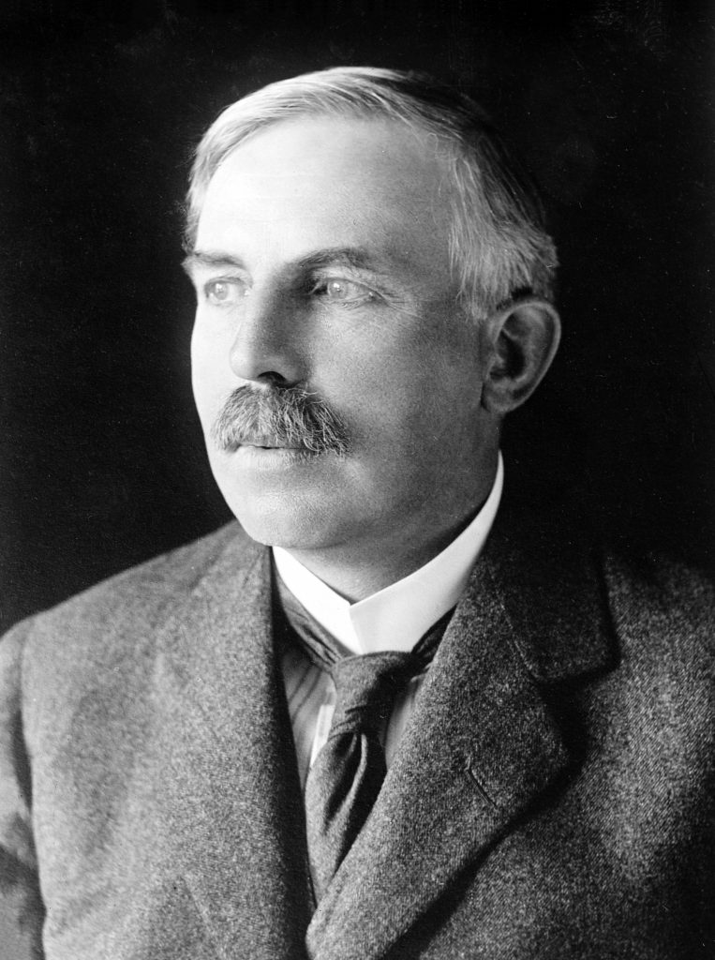
Nom complet: Ernest Rutherford
Période de temps: 1871-1937
Nationalité: Néo-Zélandais
Découverte: Le noyau est positif le reste est du vide
